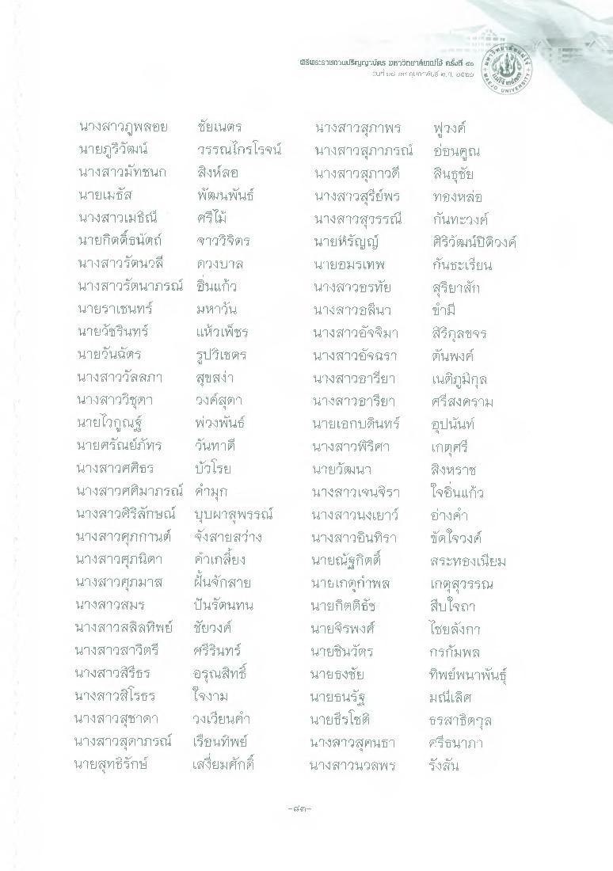
ซีรี่Issun แปริญญะทิศ5 12ราววาไยไช้ ครั้งที่ ๔๒
Duis SOLO &W. 1. deos
อุปนันท์
นางสาวภูพลอย ชัยเนตร นายภูริวัฒน์
วรรณไกรโรจน์ นางสาวมัทชนก สิ่งห์สอ นายเมธัส พัฒนพันธ์ นางสาวเมธ์นี้ นายกิตติธนัตถ์ ชาววิจิตร นางสาวรัตนวดี ดวงบาง นางสาวรัตนาภรณ์ อินแก้ว นายราเชนทร์ มหาวัน นายวัชรินทร์ แห้วเพ็ชร นายวันฉัตร รูปวิเชตร นางสาววัลสภา สุขสง่า นางสาววิชุดา วงค์สุตา นายไวกูณฐ์ พ่วงพันธ์ นายศรัณย์ภัทร วันทา นางสาวศศิธร บัวโรย นางสาวศศิมาภรณ์ คํามุก นางสาวศิริลักษณ์ บุบผาสุพรรณ์ นางสาวศุภกานต์ จึงสายสว่าง นางสาวศุภนิดา ควเกลี้ยง นางสาวศุภมาส ฝันจักสาย นางสาวสมร เป็นรัตนทน นางสาวสลิลทิพย์ ชัยวงค์ นางสาวสาวิตรี ศรีรินทร์ นางสาวสรีธร อรุณสิทธิ์ นางสาวสิโรธร ใจงาม นางสาวสุชาดา วงเวียน นางสาวสุดาภรณ์ เรียนทิพย์ นายสุทธิรักษ์ เสงี่ยมศักดิ์
นางสาวสุภาพร ฟูวงค์ นางสาวสุภาภรณ์ ขี่ชนคูณ นางสาวสุภาวดี สินชัย นางสาวสุรีย์พร ทองหล่อ นางสาวสุวรรณี กันทะวงศ์ นายหิรัญญ์ ศรีวัฒน์ปิติวงศ์ นายอมรเทพ กันธะเรียน นางสาวอรทัย สุริยาสัก นางสาวอลื่นว ฆ่ามี นางสาวอัจจิมา สรีกุลขจร นางสาวอัจฉรา ตันพงค์ นางสาวอารียา เนติภูมิกุล นางสาวอารียา ศรีสงคราม นายเอกบดินทร์ นางสาวพิริศา เกตุศรี นายวัฒนา สิงหราช นางสาวเส้นจรา ใจอิ่นแก้ว นางสาวยุงเยาว์ อ่างเคา นางสาวอินทรา ขัดใจวงค์ นายณัฐกิตติ์ สระทองเนียม นายเกตุกําพล เกตุสุวรรณ นายกิตติธัช สืบโจาก นายจีรพงศ์
ไชยลังกา นายชินวัตร กรกัมพล นายธงชัย ทิพย์พนาพันธุ์ นายธนรัฐ มณีเลิศ นายธีรโชติ ธรสาธิตกุล นางสาวสุตินธา ครีธนาภา นางสาวนวสุพร ทั้งสิ้น

